ГРА-БРОДИЛКА «ЕКОЛОГІЧНА БРИГАДА»

Звягінцева Катерина Сергіївна, учитель біології КЗ «Чугуївський ліцей №1 ім. І.Ю.Рєпіна» Чугуївської міської ради Харківської області,
спеціаліст І категорії

Мета розробки: розвиток екологічної компетентності учнів
Очікувані результати: освітній матеріал, який можна використати під час навчально-виховних заходів екологічного спрямування та як додатковий матеріал під час викладання предметів природознавчого циклу.
Ключові слова: екологічна освіта, екологічне виховання, екологічна компетентність

Гра-бродилка «Екологічна бригада

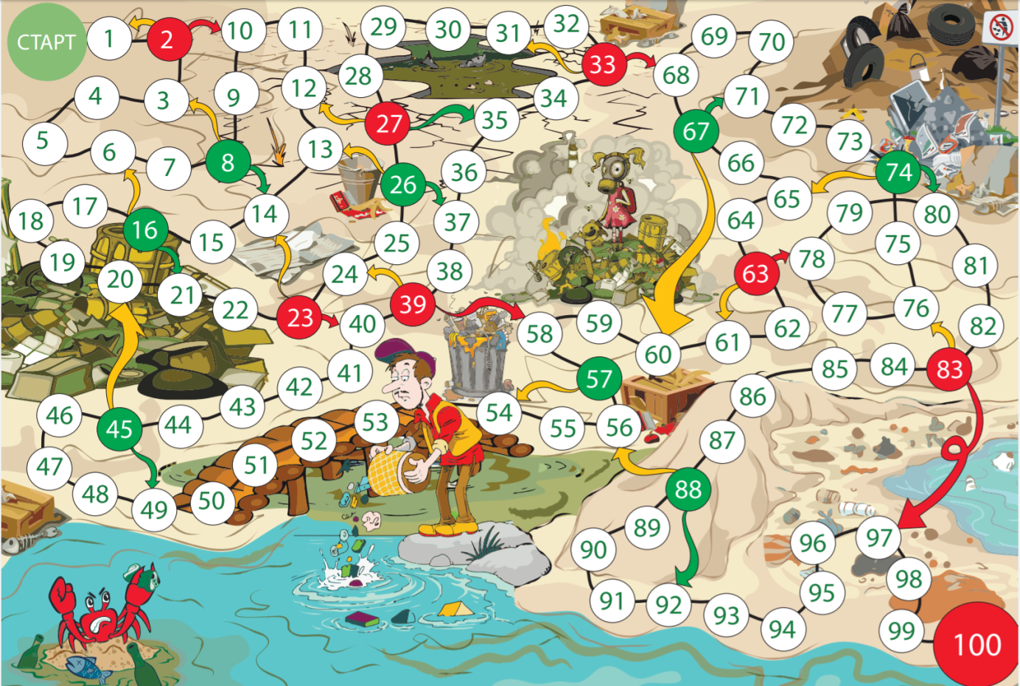
(Ігрове поле. Авторська настільна гра-бродилка «Екологічна бригада»)

Правила гри-бродилки «Екологічна бригада»
І. Про гру
Настільна екологічна гра “ Екологічна бригада ” – це пізнавальна гра, яка познайомить дітей з екологічними проблемами накопичення та переробки сміття в процесі захоплюючої тривалої подорожі серед країни «Засміченого довкілля». Небезпечні перегони: квест - бродилка, де кожен гравець має подолати перешкоди і уникнути безліч небезпек, які підстерігають його протягом гри. Переможе, звичайно, ж той, хто першим фінішує!
Екологічна гра – захоплююча подорож, у якій гравцеві необхідно відповісти на низку тестових та ситуаційних запитань. Течії і вири зроблять пригоду динамічною, несподіваною. Влучна відповідь – і гравець поспішає далі до фінішу, якщо ні – доведеться почати спочатку! Винахідливість, правильний розрахунок та фортуна допоможуть перемогти в цій екологічній грі. Кількість гравців – 2–4 осіб. Тривалість партії – 20–35 хв. Вік гравців – від 7 років.
ІІ. Що входить до ігрового набору?
- Правила гри.
- Ігрове поле.
- Ігрові елементи: фішки (4 шт), кубик (1 шт), картки з тестовими питаннями (8 шт), картки з ситуаційними відкритими питаннями (7 шт),
- Відповіді на питання.
ІІІ. Правила гри
1. Підготовка до гри. На початку гри фішки гравців розташовуються на першому кружку, з написом “ Старт ”. Далі Гравці визначають черговість ходів підкиданням кубика: той гравець, у якого випало найбільше число очок, обирає першим фішку і встановлює її на старт, потім наступний гравець обирає і т. д. Такою ж є черговість ходу – спочатку ходить гравець, який викинув більше всіх очок, за ним – другий за кількістю викинутих очок гравець і далі по колу.
2. Переміщення по карті визначається кількістю очок, що випало на кубику на таку кількість кружків у напрямку руху, що вказують стрілки. Ходити можна тільки в напрямку від старту до фінішу. У зворотному напрямку ходити не можна, крім випадків, спеціально обумовлених правилами. Фішки інших гравців, які стоять на шляху, не є перешкодою. На одному кружку може стояти кілька фішок.
3. Особливі кружки. Крім звичайних кружків (жовтих), на карті є й кольорові кружки (червоного, зеленого кольору). Зупинившись на такому кружку, гравецьзустрічаєтьсяіздодатковимитруднощамиабоотримуєдодатковіпереваги: ставши на зелений кружечок – гравець має відповісти на тестові завдання, на червоний – на питання відкритого типу, таким чином гравець може обрати один з двох варіантів: піти далі, або повернутися назад, в залежності від правильної відповіді (відповіді додаються).
Веселої та приємної гри, друзі!

Ігрові елементи настільної гри-бродилки «Екологічна бригада»
(тестові та ситуаційні запитання)

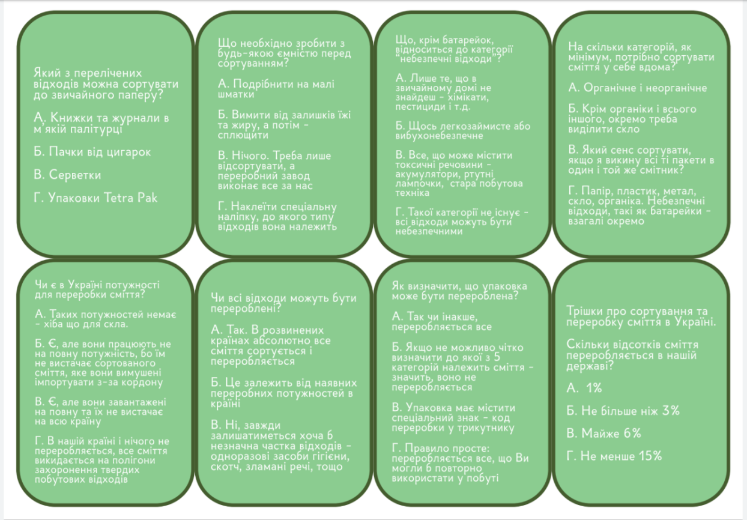
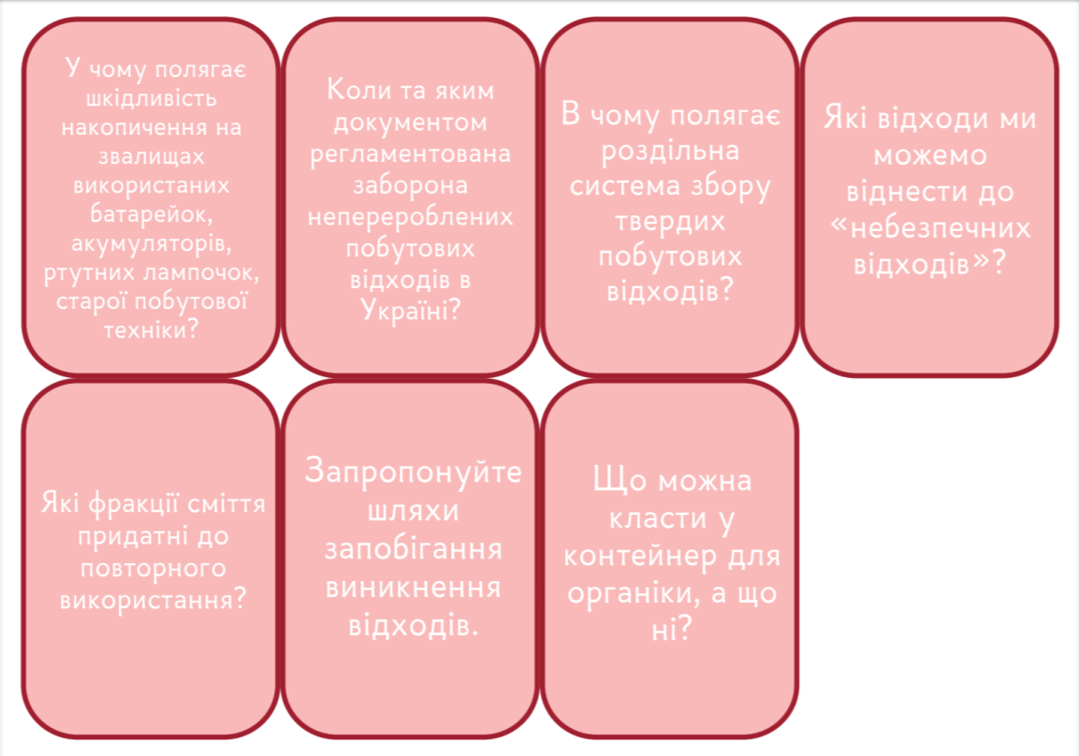

Відповіді на тестові питання до настільної гри
«Екологічна бригада»

1. На скільки категорій, як мінімум, потрібно сортувати сміття у себе вдома?
А. Органічне і неорганічне
Б. Крім органіки і всього іншого, окремо треба виділити скло
В. Який сенс сортувати, якщо я викину всі ті пакети в один і той же смітник?
Г. Папір, пластик, метал, скло, органіка. Небезпечні відходи, такі як батарейки – взагалі окремо

2. Що, крім батарейок, відноситься до категорії “небезпечні відходи”?
А. Лише те, що в звичайному домі не знайдеш - хімікати, пестициди і т.д.
Б. Щось легкозаймисте або вибухонебезпечне
В. Все, що може містити токсичні речовини - акумулятори, ртутні лампочки, стара побутова техніка
Г. Такої категорії не існує – всі відходи можуть бути небезпечними

3. Що необхідно зробити з будь-якою ємністю перед сортуванням?
А. Подрібнити на малі шматки
Б. Вимити від залишків їжі та жиру, а потім - сплющити
В. Нічого. Треба лише відсортувати, а переробний завод виконає все за нас
Г. Наклеїти спеціальну наліпку, до якого типу відходів вона належить

4. Який з перелічених відходів можна сортувати до звичайного паперу?
А. Книжки та журнали в м’якій палітурці
Б. Пачки від цигарок
В. Серветки
Г. Упаковки Tetra Pak
5. Чи всі відходи можуть бути перероблені?
А. Так. В розвинених країнах абсолютно все сміття сортується і переробляється
Б. Це залежить від наявних переробних потужностей в країні
В. Ні, завжди залишатиметься хоча б незначна частка відходів – одноразові засоби гігієни, скотч, зламані речі, тощо

6. Як визначити, що упаковка може бути перероблена?
А. Так чи інакше, переробляється все
Б. Якщо не можливо чітко визначити до якої з 5 категорій належить сміття - значить, воно не переробляється
В. Упаковка має містити спеціальний знак - код переробки у трикутнику
Г. Правило просте: переробляється все, що Ви могли б повторно використати у побуті

7. Трішки про сортування та переробку сміття в Україні.
Скільки відсотків сміття переробляється в нашій державі?
А. 1%
Б. Не більше ніж 3%
В. Майже 6%
Г. Не менше 15%

8. Чи є в Україні потужності для переробки сміття?
А. Таких потужностей немає – хіба що для скла.
Б. Є, але вони працюють не на повну потужність, бо їм не вистачає сортованого сміття, яке вони вимушені імпортувати із-за кордону
В. Є, але вони завантажені на повну та їх не вистачає на всю країну
Г. В нашій країні і нічого не переробляється, все сміття викидається на полігони захоронення твердих побутових відходів

Відповіді на питання відкритого типу (ситуаційні питання) до
настільної гри «Екологічна бригада»

Коли та яким документом регламентована заборона неперероблених побутових відходів в Україні?
З 1 січня 2018 року набула чинності стаття 32 Закону України "Про відходи", якою заборонено захоронення неперероблених побутових відходів.

У чому полягає шкідливість накопичення на звалищах використаних батарейок, акумуляторів, ртутних лампочок, старої побутової техніки?
Всі викинуті на смітник небезпечні відходи потрапляють на полігони побутових відходів, насичуючи землю і ґрунтові води токсинами - солями, кислотами, лугами, важкими металами (ртуть, свинець, кадмій, берилій, тощо), які є канцерогенами.

Які відходи ми можемо віднести до «небезпечних відходів»?
Батарейки, енергозберігаючі лампи, залишки масел та масляні фільтри, рештки клею, фарби, лаку та розчинників, медикаменти, хімікати та пестициди, ртутні термометри, акумулятори, аерозолі.

Які фракції сміття придатні до повторного використання?
Папір – з макулатури виготовляють нові паперові вироби, а також туалетний та пакувальний папір.
Скло – унікальний матеріал, який обертається в замкнутому циклі. Іншими словами, його можна переробляти нескінченну кількість разів без втрати якості. Зі скла виготовляють будь-які скляні вироби (плашки, банки, посуд, будівельне скло), дрібний пісок для будівництва, навіть добриво.
Пластмаса. Переробка пластику дає можливість отримати купу корисних речей: меблі, канцелярське приладдя та інші пластикові вироби. Навіть волокна поліестеру, які входять до складу одягу та використовуються як наповнювач для м’яких іграшок, утеплювач спортивного одягу і спальних мішків, виготовляються саме з ПЕТ-пляшок.
Метал - вдруге перероблений метал застосовується у виробництві машин, сантехнічних приладів, будівельних матеріалів, в декоративному литті.

В чому полягає роздільна система збору твердих побутових відходів?
Роздільна система збору твердих побутових відходів полягає:
У вилученні фракцій, які мають ресурсну цінність.
У вилученні небезпечних складових, що збільшують навантаження на сміттєзвалища, чим знижують рівень екологічної безпеки цих об’єктів.

Що можна класти у контейнер для органіки, а що ні?
М’ясні та рибні відходи, овочі і фрукти, лушпиння, хліб, напівфабрикати, кондитерські вироби та інші харчові відходи, залишки від чаю і кави, кімнатні рослини та квіти. Не можна класти: олію, молоко, соуси та інші рідкі харчові продукти.

Запропонуйте шляхи запобігання виникнення відходів.
Найбільш перспективним шляхом, у якому важливу роль відіграє свідомий вибір покупцем товарів є запобігання виникненню відходів. Чим менше ми купуємо високовідходних товарів, тим менше буде утворюватися відходів та меншою буде необхідність їх дорогої переробки або вторинного використання. Наприклад, одним з шляхів запобігання появи відходів є заміна пластикової упаковки на скляну і паперову з подальшим збором склотари і макулатури. Крім користі природі, такий підхід дозволяє сім'ї економити кошти.

